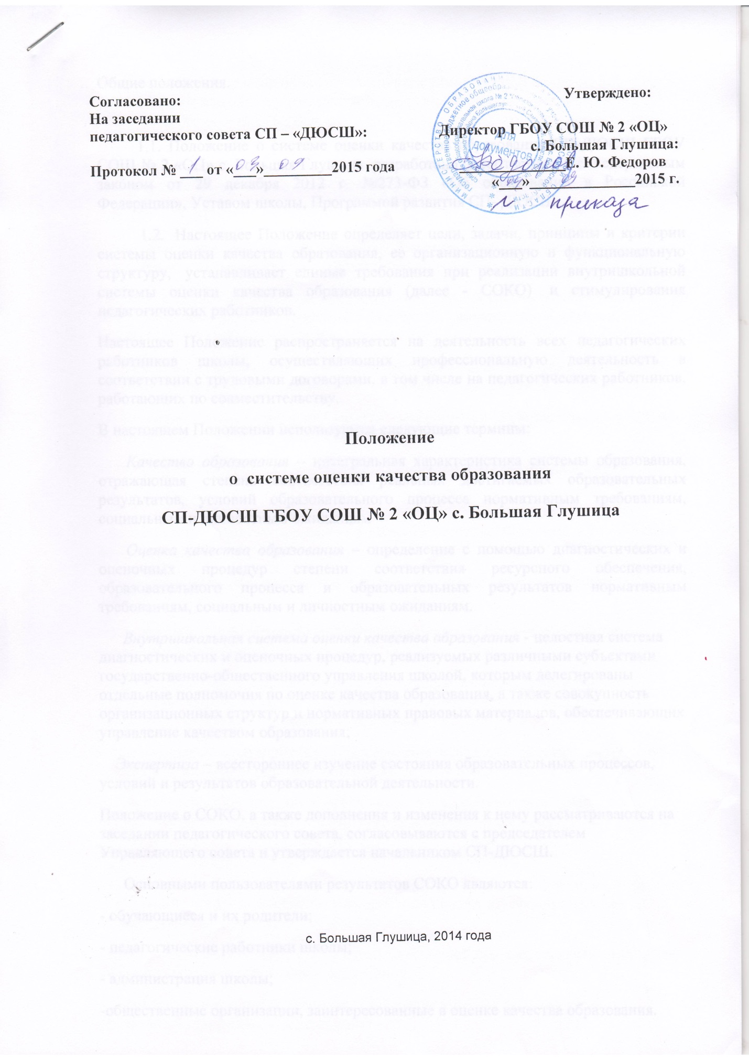

Общие положения.

1.1. Положение о системе оценки качества образования СП-ДЮСШ ГБОУ СОШ № 2 «ОЦ» с. Большая Глушица разработано в соответствии с Федеральным законом от 29 декабря 2012 г. №273-ФЗ «Об образовании в Российской Федерации», Уставом школы, Программой развития СП- ДЮСШ.

1.2. Настоящее Положение определяет цели, задачи, принципы и критерии системы оценки качества образования, ее организационную и функциональную структуру, устанавливает единые требования при реализации внутришкольной системы оценки качества образования (далее - СОКО) и стимулирования педагогических работников.

Настоящее Положение распространяется на деятельность всех педагогических работников школы, осуществляющих профессиональную деятельность в соответствии с трудовыми договорами, в том числе на педагогических работников, работающих по совместительству.

В настоящем Положении используются следующие термины:

Качество образования – интегральная характеристика системы образования, отражающая степень соответствия реальных достигаемых образовательных результатов, условий образовательного процесса нормативным требованиям, социальным и личностным ожиданиям

Оценка качества образования – определение с помощью диагностических и оценочных процедур степени соответствия ресурсного обеспечения, образовательного процесса и образовательных результатов нормативным требованиям, социальным и личностным ожиданиям.

Внутришкольная система оценки качества образования - целостная система диагностических и оценочных процедур, реализуемых различными субъектами государственно-общественного управления школой, которым делегированы отдельные полномочия по оценке качества образования, а также совокупность организационных структур и нормативных правовых материалов, обеспечивающих управление качеством образования;

Экспертиза – всестороннее изучение состояния образовательных процессов, условий и результатов образовательной деятельности.

Положение о СОКО, а также дополнения и изменения к нему рассматриваются на заседании педагогического совета, согласовываются с председателем Управляющего совета и утверждается начальником СП-ДЮСШ.

Основными пользователями результатов СОКО являются:

- обучающиеся и их родители;

- педагогические работники школы;

- администрация школы;

-общественные организации, заинтересованные в оценке качества образования.

Диагностические и оценочные процедуры в рамках СОКО проводятся с привлечением администрации школы, педагогического совета и тренерско-методического совета СП- ДЮСШ.

2. Цели, задачи, функции и принципы СОКО

2.1. Цели СОКО:

- получение объективной информации о состоянии качества образования, тенденциях, его изменениях и причинах, влияющих на его уровень;

- создание единой системы диагностики и контроля состояния образования в школе, обеспечивающей определение факторов и своевременное выявление изменений, влияющих на качество образования;

- получение объективной информации о состоянии качества образования в ОУДОД, тенденциях его изменения и причинах, влияющих на его уровень;

- повышение уровня информированности потребителей образовательных услуг при принятии решений, связанных с образованием;

- принятие обоснованных управленческих решений администрацией школы.

2.2. Задачи СОКО:

- формирование единого понимания критериев качества образования и подходов к его измерению;

- информационное, аналитическое и экспертное обеспечение мониторинга СП-ДЮСШ;

- разработка единой информационно-технологической базы системы оценки качества образования;

- определение результативности образовательного процесса, эффективности учебных программ, их соответствия нормам и требованиям стандартов, оценка реализации инновационных введений в школе;

- прогнозирование развития ОУДОД, сравнение качества образовательных услуг школы с качеством образовательных услуг других школ области;

- совершенствование условий и обеспечение функционирования школьной образовательной статистики и мониторинга качества образования;

- выявление факторов, влияющих на образовательные результаты;

- повышение квалификации педагогических работников по вопросам, касающимся требований к лицензированию и аккредитации школы, аттестации педагогов, индивидуальных достижений обучающихся;

- определение рейтинга педагогов и стимулирующей надбавки к заработной плате за высокое качество обучения и воспитания;

- определение рейтинга обучающихся на основе учебных и внеучебных достижений, ключевых компетенций;

- реализация механизмов общественной экспертизы, гласности и коллегиальности при принятии стратегических решений в области оценки качества образования;

- стимулирование инновационных процессов к поддержанию и постоянному повышению качества и конкурентоспособности.

2.3. Функции СОКО:

- обеспечение ФГС и требований спортивной подготовки качества образования и удовлетворение потребности в получении качественного образования со стороны всех субъектов дополнительного образования физкультурно-спортивной направленности;

- организация и проведение промежуточной и итоговой аттестации обучающихся;

- аналитическое сопровождение управления качеством обучения и воспитания обучающихся;

- экспертиза, диагностика, оценка и прогноз основных тенденций развития СП- ДЮСШ;

- информационное обеспечение управленческих решений по проблемам повышения качества образования;

- обеспечение внешних пользователей информацией о развитии образования в СП- ДЮСШ.

2.4. Принципы СОКО:

- объективность, достоверность, полнота и системность информации о качестве образования;

- открытость, прозрачность процедур оценки качества образования;

- сопоставимость системы показателей с региональными аналогами;

- доступность информации о состоянии и качестве образования для различных групп потребителей;

- соблюдение морально – этических норм при проведении процедур оценки качества образования.

2.5. Объекты оценки качества образования:

- индивидуальные достижения обучающихся;

- продуктивность, профессионализм и квалификация педагогических работников;

- образовательные программы;

- материально-технические ресурсы СП- ДЮСШ.

2.6. Предмет оценки:

- качество индивидуальных образовательных результатов (уровень усвоения образовательных программ, сформированные мотивации к учебной деятельности);

- качество условий образовательного процесса (эффективность использования материально-технических ресурсов, кадровый потенциал учреждения и эффективность деятельности педагогов);

- качество образовательного процесса (комфортность образовательного процесса, адаптированность образовательной программы к образовательным потребностям обучающихся, степень открытости и доступность образования).

3. Организационная структура СОКО

3.1. В структуре СОКО выделяются следующие элементы.

Педагогический совет;

администрация;

тренерско-методический совет;

методические объединения;

Профсоюзный комитет;

3.2. Согласованная работа всех организационных структур СОКО позволяет обеспечить школьный стандарт качества образования.

3.3. Школьный стандарт качества образования включает:

- обоснованность целей, ценностей и содержания школьного компонента образования;

- качество материально-технического обеспечения образовательного процесса;

- качество дополнительных образовательных программ и используемых образовательных технологий;

- качество освоения каждым обучающимся разделов программы;

- определенный уровень спортивных достижений учащихся;

- доступность и качество дополнительного образования обучающихся;

- обеспечение безопасности и здоровья обучающихся;

- обеспечение психологического комфорта и доступности образования в школе;

- обеспечение дифференцированного подхода, к имеющим специфические образовательные потребности;

- высокую квалификацию педагогов.

4. Компетенции структурных элементов СОКО

Полномочия в вопросах оценки качества образования в СП- ДЮСШ определены с учетом компетенции субъектов системы оценки качества образования, их функций в организации и проведении оценивания.

4.1. Педагогический совет:

1)участвует в разработке методики оценки качества образования и системы показателей, характеризующих состояние и динамику развития системы образования в СП-ДЮСШ;

2)обеспечивает проведение в школе мониторинговых, социологических и статистических исследований по вопросам качества образования и контрольно-оценочных процедур;

3)организует систему мониторинга качества образования в школе, а также сбор, обработку, хранение и предоставление информации о состоянии и динамике развития системы образования в школе, анализирует результаты оценки качества образования на общешкольном уровне;

4)определяет способы организации информационных потоков для пользователей системы оценки качества образования;

5)разрабатывает мероприятия и готовит предложения, направленные на совершенствование СОКО;

6)изучает, обобщает и распространяет передовой инновационный опыт тренеров-преподавателей СП-ДЮСШ;

7)проводит экспертизу организации, содержания и результатов аттестации, обучающихся СП-ДЮСШ и формирует предложения по их совершенствованию;

8)принимает управленческие решения по результатам оценки качества образования на школьном уровне.

4.2. Администрация школы:

1)осуществляет политику в сфере образования, обеспечивающую учет особенностей школы, направленную на сохранение и развитие единого образовательного пространства, создание необходимых условий для реализации конституционных прав граждан России на получение дополнительного образования физкультурно-спортивной направленности;

2)обеспечивает государственную поддержку обучения детей-сирот, детей, оставшихся без попечения родителей;

3)формирует стратегию развития системы доп.образования;

4)координирует деятельность тренеров-преподавателей;

5)разрабатывает и утверждает локальные документы в области дополнительного образования;

6)анализирует состояние и тенденции развития системы образования СП-ДЮСШ, разрабатывает программу развития дополнительного образования и организует ее реализацию;

7)осуществляет в установленном порядке сбор, обработку, анализ и предоставление государственной статистической отчетности в сфере дополнительного образования;

8)осуществляет надзор и контроль в сфере образования и исполнения федеральных государственных требований тренерами-преподавателями;

9)обеспечивает нормативно- правовое регулирование процедур оценки качества образования в части установления порядка и форм его проведения;

10)принимает управленческие решения по результатам оценки качества образования.

4.3. Тренерско-методический совет:

1)анализирует ход, результаты и эффективность выполнения школьной программы развития, представляет по итогам анализа соответствующие отчеты;

2)разрабатывает исследовательские методики и аналитические инструменты для изучения состояния дел в системе образования и других секторах социальной сферы;

3)осуществляет сбор информации о состоянии и тенденциях изменения системы образования, управления ею, их основных подсистем в рамках практико-ориентированной исследовательской работы по конкретной профильной тематике;

4)изучает, обобщает и распространяет лучший опыт педагогов;

5)содействует организации повышения квалификации педагогических работников школы;

6)разрабатывает и внедряет в практику модель сопровождения одаренных детей и детей с особыми образовательными потребностями.

4.4. Методические объединения:

1)разрабатывают методики оценки качества образования;

2)проводят мониторинговые, социологические и статистические исследования по вопросам качества образования;

3)участвуют в разработке программного обеспечения для сбора, хранения и статистической обработки информации о состоянии и динамике развития системы образования в школе;

4)организуют систему мониторинга качества образования в школе, осуществляют сбор, обработку информации о состоянии и динамике развития системы образования в школе, анализируют результаты оценки качества образования;

5)организуют изучение информационных запросов основных пользователей образовательными услугами и участников образовательного процесса;

6)разрабатывают мероприятия и готовят предложения, направленные на совершенствование системы контроля и оценки качества образования, участвуют в этих мероприятиях;

7)изучают, обобщают и распространяют опыт построения, функционирования и развития СОКО;

8)организуют и проводят спортивно - массовые мероприятия;

9)осуществляют экспертизу образовательных программ;

10)содействуют обеспечению эффективного распространения инновационного опыта учителей и тренеров - преподавателей.

Профсоюзный комитет:

1)контролирует исполнение трудового законодательства, дополнительных соглашений к трудовым договорам сотрудников, Коллективного договора, правил внутреннего трудового распорядка, должностных инструкций работников образовательного учреждения;

2)участвует в определении стимулирующих доплат педагогическим работникам по результатам оценки качества образования;

3) участвует в поощрении педагогических работников за высокие показатели качества образования.

5.1. СОКО включает следующие компоненты:

система сбора и первичной обработки данных;

система анализа и оценки качества образования;

система обеспечения потребителей статистической и аналитической информацией.

5.2. Реализация СОКО осуществляется посредством существующих и разрабатываемых процедур контроля и оценки качества образования:

1)промежуточной аттестации обучающихся (контрольные нормативы);

2)независимой оценки качества образования;

3)портфолио;

4)аттестации педагогических и руководящих работников;

5)системы внутришкольного контроля;

5.3. Доступ к получению информации в рамках СОКО определяется в соответствии с нормативными правовыми актами, регламентирующими функционирование школьной информационной системы образования.

5.4.Распространение информации о результатах оценки качества образования осуществляется посредством публикаций, публичных и аналитических докладов о состоянии качества образования. Доступ к данной информации является свободным для всех заинтересованных лиц.

5.5.Итоги оценки качества образования используются для стимулирования обучающихся, педагогов.

6. Критерии и показатели, используемые в СОКО

6.1. Индивидуальные образовательные результаты

В качестве индивидуальных образовательных результатов рассматриваются:

спортивные достижения по отдельным видам спорта;

отношение к учебным занятиям;

удовлетворенность образованием;

социальный опыт, самореализация, самовыражение

степень участия в образовательном процессе (активность на занятии, участие в общественной жизни школы и т. д.).

Критерии | Показатель | Индикатор | Ед - цы
Уровень спортивных достижений | Участие в спортивных соревнованиях | Доля числа участников соревнований от общего числа обучающихся | %
 |  | Доля числа призеров соревнований от общего числа участников | %
 | Потери в системе | Доля числа обучающихся, выбывших по неуважительной причине из школы | %
Уровень социализации | Социальная проба  Социальная практика | Количество социальных партнеров | абс. число
 |  | Доля обучающихся, участвующих в реализации социальных проектов | %
 | Готовность к продолжению образования | Доля обучающихся, поступивших в учреждения СПО, НПО, ВУЗы (по каждому типу – отдельно) | %
 | Асоциальное поведение | Доля числа несовершеннолетних обучающихся, состоящих на учете в ПДН, от общего числа обучающихся | %
 |  | Доля числа обучающихся, состоящих на внутришкольном учете | %

Безопасность и здоровье
 | Уровень травматизма | Доля числа зафиксированных случаев травматизма от общего числа обучающихся | %

6.2. Условия образовательного процесса

В качестве условий образовательного процесса рассматриваются:

- условия организации образовательного процесса;

- продуктивность, профессиональная компетентность педагогических работников;

- реализация образовательных программ.

Критерий | Показатель | Индикатор | Ед - цы
Материально-технические условия | Обеспеченность инвентарем и оборудованием | Доля спортивных объектов, оснащенных учебно-спортивным оборудованием и инвентарем не менее чем на 70% | %
Кадровое обеспечение | Образование педагогов | Доля числа педагогов с высшим образованием | %
 | Квалификация педагогов | Доля числа педагогов, имеющих квалификационные категории | %
 |  | Доля числа педагогов, имеющих первую квалификационную категорию
 |  | Доля числа педагогов, имеющих высшую квалификационную категорию | %
 |  | Доля числа педагогов, прошедших курсовую переподготовку в текущем учебном году | %
Организация образовательного процесса | Количество СОГ | Доля обучающихся к общему количеству детей СП- ДЮСШ | %
 | Количество ГНП | Доля обучающихся к общему количеству детей СП- ДЮСШ | %
Удовлетворение индивидуальных запросов обучающихся | Количество обучающихся, посещающих 2 и более отделения | Доля обучающихся к общему количеству детей СП-ДЮСШ | %
Управление образователь-ным учреждением | Нормативно-правовая документация | Наличие учредительных документов
 |  | Ведение школьной документации в соответствии с требованиями
 | Привлечение общественности в управление ОУ | Наличие действующего педагогического Совета ОУ
 | Эффективность управления | Доля числа респондентов, удовлетворенных управлением образовательной системой, от общего количества опрошенных | %
Реализация образовательных программ | Соответствие выбранных УМК федеральному перечню | Доля УМК, соответствующих ФГТ | %
Соответствие используемых технологий требованиям образовательной программе | Использование активных и интерактивных методов обучения | Доля тренеров-преподавателей, использующих активные и интерактивные методы обучения на практике | %

6.3. Образовательный процесс

Под качеством образовательного процесса понимается:

качество образовательных технологий;

качество доступности образования.

Критерий | Показатель | Индикатор | Ед - цы
Наполняе-мость групп | 70% | Доля количества групп, в которых наполняемость превышает 15 человек от общего количества групп | %
Реализуемые учебные программы | Общеобразовательные | Доля числа реализуемых показателей от общего количества показателей | %
Формы организации учебного процесса | Групповые | Доля числа реализуемых показателей от общего количества показателей | %
 | Индивидуальные
Научно-методическая деятельность педагогического коллектива | Организация инновационной деятельности | Доля количества педагогов, занятых научно-исследовательской работой и проектной деятельностью, от общего числа педагогов | %
 |  | Доля количества педагогов, применяющих инновационные педагогические технологии, от общего числа тренеров | %
 | Презентация и популяризация собственной  педагогической деятельности | Доля числа педагогов, активно участвующих в работе методических семинаров различного уровня (выступления, открытые занятия, мастер-классы на уровне школы, района, области) | %
 |  | Доля числа тренеров, имеющих собственные публикации | %
 |  | Доля педагогов, принимающих участие в профессиональных конкурсах, грантах различных уровней
Воспитательная работа | Целостная система воспитательной работы | Наличие в ОУ традиций, циклограммы проводимых мероприятий
 | спортивно-массовая работа | Динамика посещений мероприятий, турниров, соревнований | %
 | Патриотическое воспитание | Динамика проводимых мероприятий и акций по данному направлению | %
 | Духовно-нравственное и эстетическое воспитание | Динамика проводимых мероприятий и акций по данному направлению | %
 | Участие в муниципальных и региональных конкурсах по направлениям работы | Доля числа победителей и призеров от общего числа участников | %  %
Связь с ВУЗами, колледжами | Привлечение педагогов высшей школы для проведения учебных занятий | Наличие договоров между школой и ВУЗом, колледжем
Соответствие запросу родителей и обучающихся |  | Доля числа респондентов, удовлетворенных организацией образовательного процесса (по каждой категории отдельно) | %

7. Общественная экспертиза качества образования

7.1. СОКО обеспечивает реализацию прав родительской общественности, общественных объединений по включению в процесс оценки качества образования в школе.

7.2. Общественная экспертиза качества образования обеспечивает соответствие требований, предъявляемых к качеству образования социальным ожиданиям и интересам общества и развитие механизмов независимой экспертизы качества образования.

7.3. К общественной экспертизе допускаются общественные эксперты, имеющие удостоверение эксперта.

7.4. Основными объектами общественной экспертизы качества образования выступают:

личные достижения обучающихся (на основе обобщенных результатов);

общий уровень духовного, нравственного, социального и культурного развития учащихся школы;

условия, созданные в школе в целях сохранения и укрепления психического и физического здоровья школьников;

эффективность управления школой, в том числе в финансово-экономической сфере.

7.5. Основными объектами общественной экспертизы качества образования выступают:

качество образовательных программ; уровень развития психических функций учащихся по результатам профессионально-психологических исследований (в обобщенном виде);

результаты тестов, опросников и т.д., полученные в ходе педагогического, психологического, социально-педагогического тестирований;

условия, созданные для реализации программ ДОД, реализации индивидуальных запросов обучающихся, там, где для их анализа требуются специальные педагогические или психологические знания.

